Εργασίες βιβλίου σελ. 43

Άσκηση 1

74 →70
37→ 40
226→ 230
693 → 690
4372 → 4370
7518 →7520

Άσκηση 2

45 →50
848 → 850
1214 → 1210
112 → 110
195 → 200
3787 → 3790

Εργασίες βιβλίου σελ. 45,46

Άσκηση 1
2655 → 2700
4247 → 4200
4150 → 4200
Άσκηση 2
α ) στο 2400 → 2410,2420,2430,2440
β) στο 2500 → 2450,2460,2470,2480,2490,2510,2520,2530,2540
γ) στο 2600 → 2550,2560,2570,2580,2590
Άσκηση 3
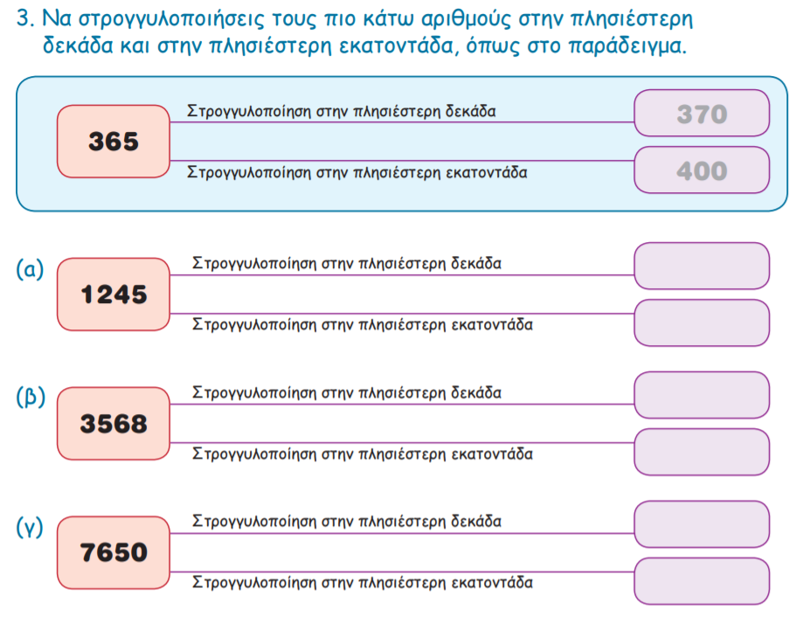
7700
7650
3600
3570
1200
1250

Άσκηση 4
α) Υπάρχουν διάφορες λύσεις π.χ.
1360,1375,1389,1410…..
Περιλαμβάνει αριθμούς από το 1350 μέχρι το 1449
β) 2549
γ) 7750

